Le loisir et mon passe-temps préféré

- Classe selon la fréquence: souvent, jamais, toujours, rarement, parfois

La fréquence | français | tchèque
+ + + +
+ + +
+ +
+
0

- Qui est télépathe? Vrai ou faux? Madame / Monsieur le professeur:

Il / elle fait PARFOIS du vélo. V F
Il / elle fait SOUVENT la cuisine. V F
Il / elle ne fait JAMAIS de la moto. V F
Il / elle joue SOUVENT au volley. V F
Il / elle joue RAREMENT au foot. V F

- A. Comment nous nommons ce type de diagramme en français?

____________________________

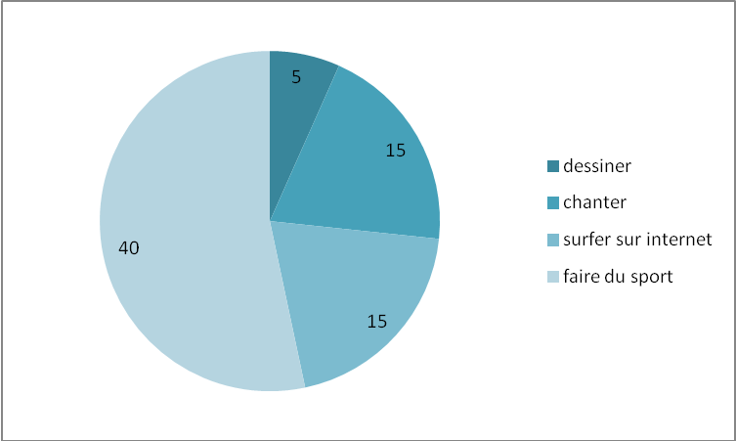

B. Combien de fois Nathalie fait des activités par semaines? Utilise souvent, parfois, parfois, rarement.

Elle dessine _________. Elle surfe _______________ sur internet.

Elle chante_____________. Elle fait __________ du sport.

- Fais une enquête dans ta classe.
A.

Les activités préférées | Oui | Non

B. Fais un diagramme.

- Dessine un diagramme en camembert et écris tes activités préférées (six activités au minimum).

- Autoévaluation

 | ☺ |  | ☹
Jmenuji francouzsky své oblíbené činnosti.
Jmenuji francouzsky oblíbené činnosti svých kamarádů.
Zeptám se spolužáka na aktivity ve volném čase ve francouzštině.
Vyjádřím, jak často dělám vybrané aktivity.
Vysvětlím údaje v koláčovém grafu.
Nakreslím koláčový graf.
Spolupracuji ve skupině.
Jsem užitečný při skupinové práci.

